

FACULTY ——————English

TEACHERS 

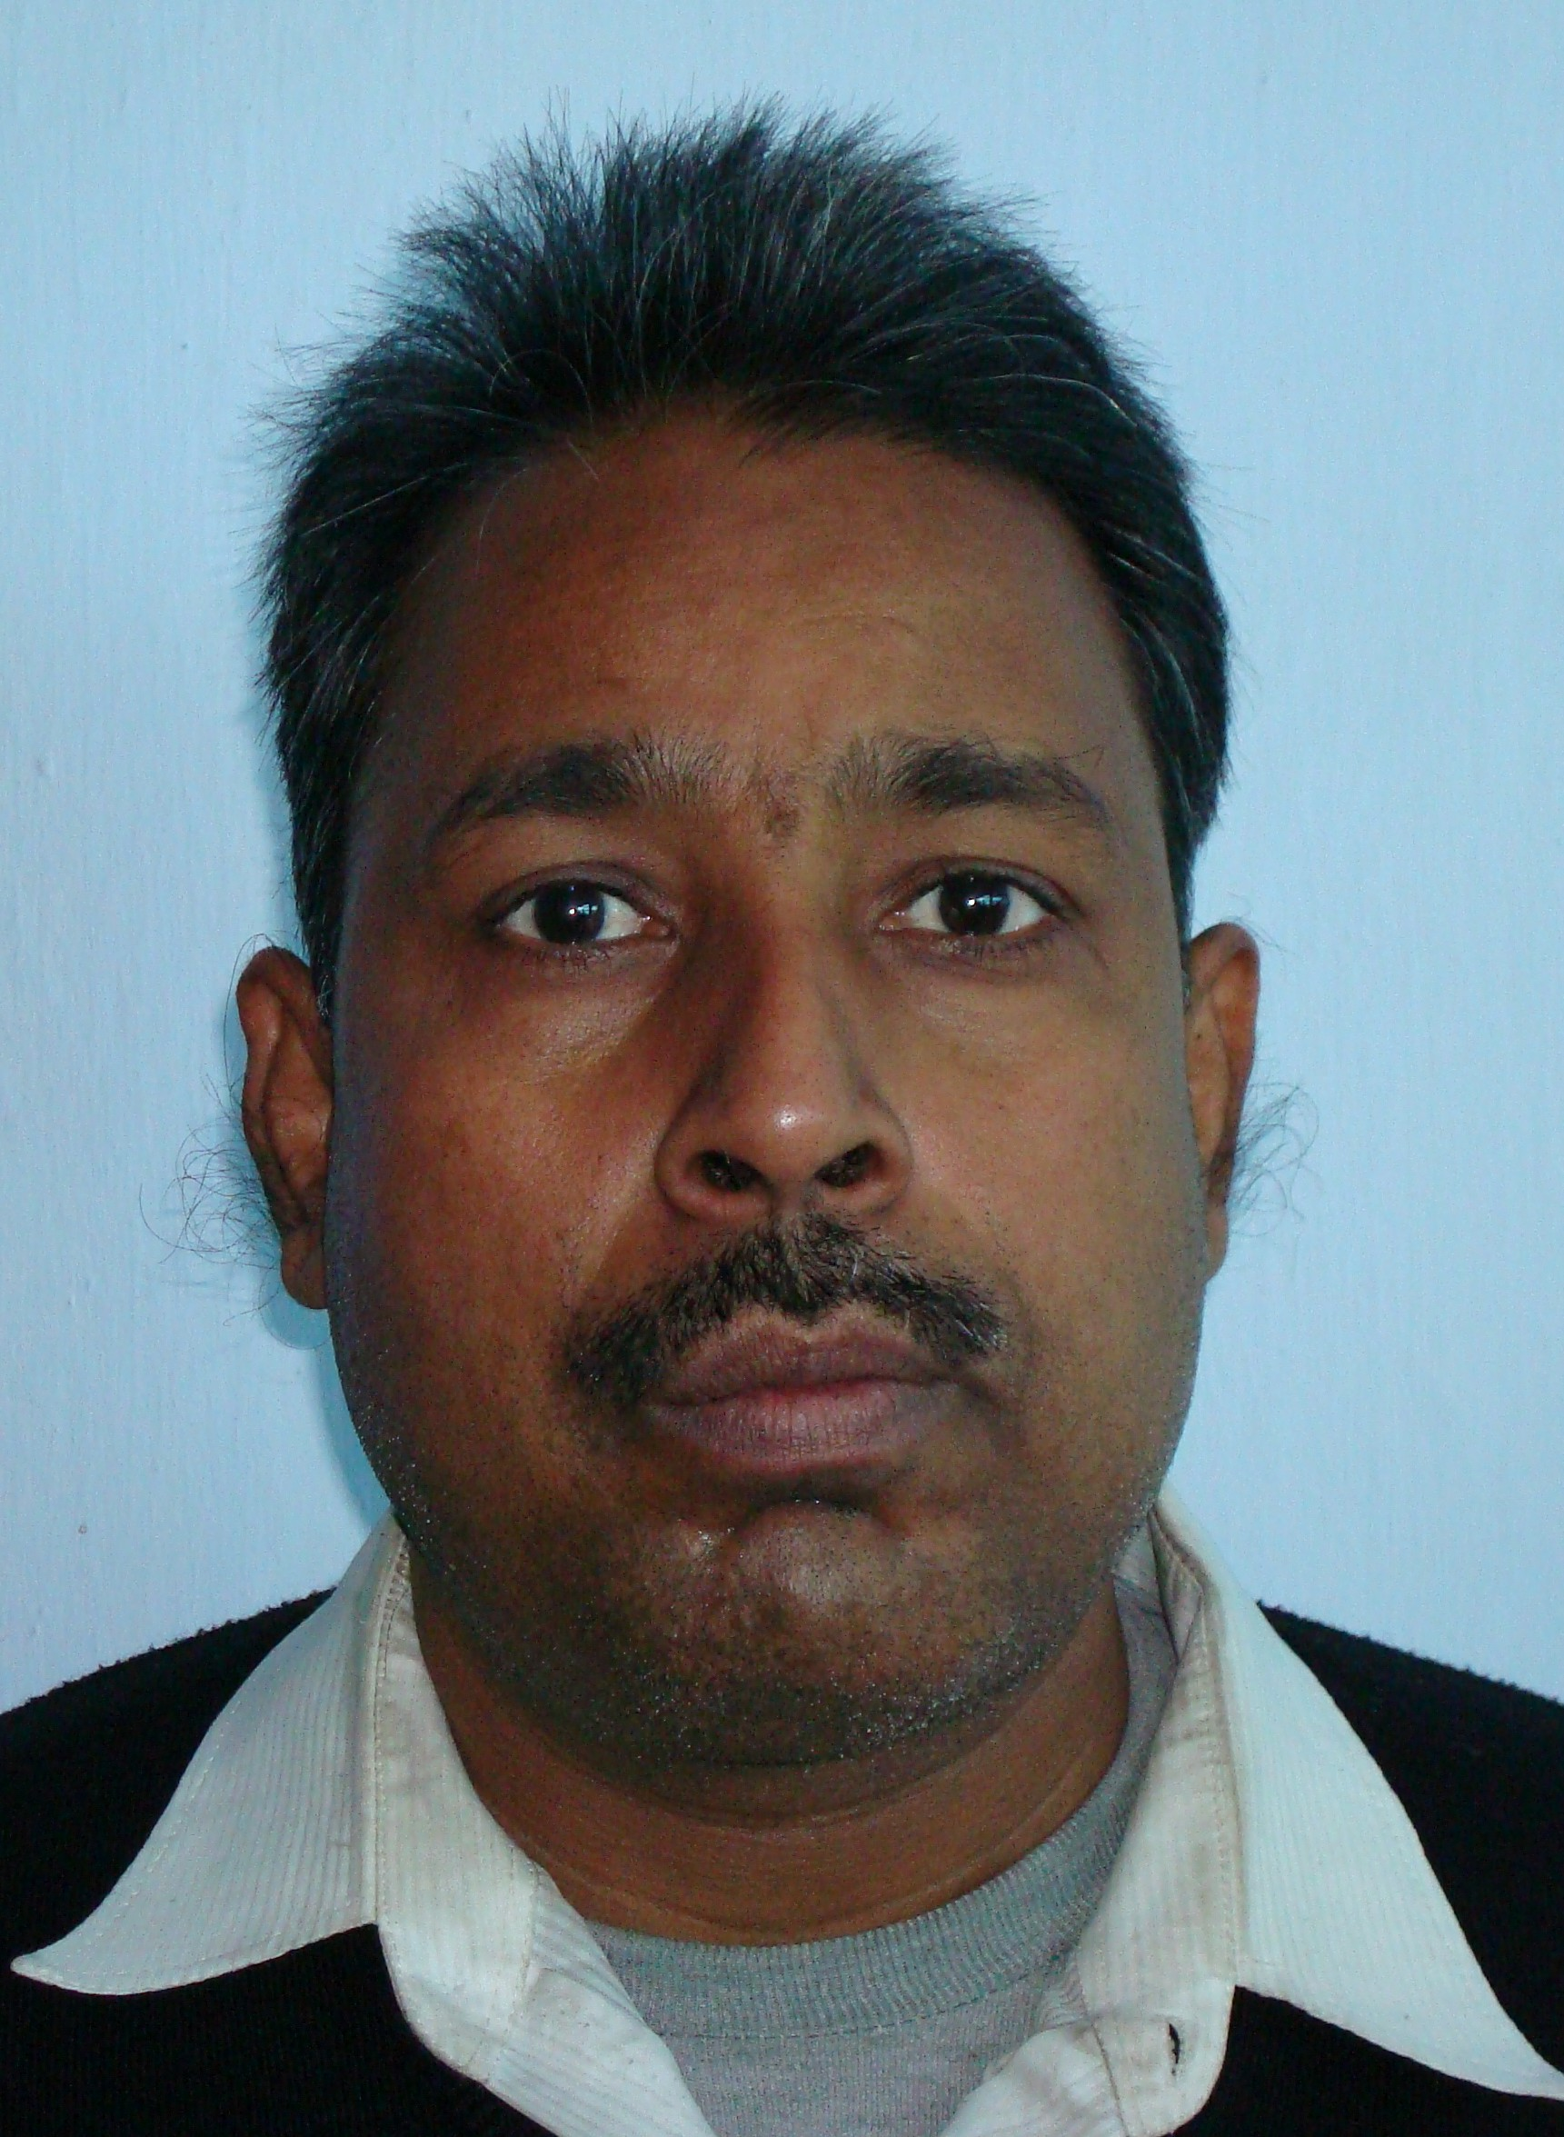
M.A. (Eng), B.Ed.

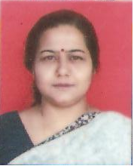
M.A. (Eng), B.Ed.

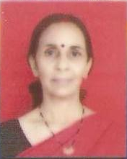
M.A. (Eng), B.Ed.

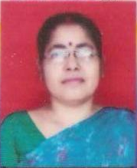
M.A. (Eng, Home Sc), B.Ed.

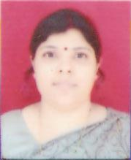
M.A. (Eng), B.Ed.

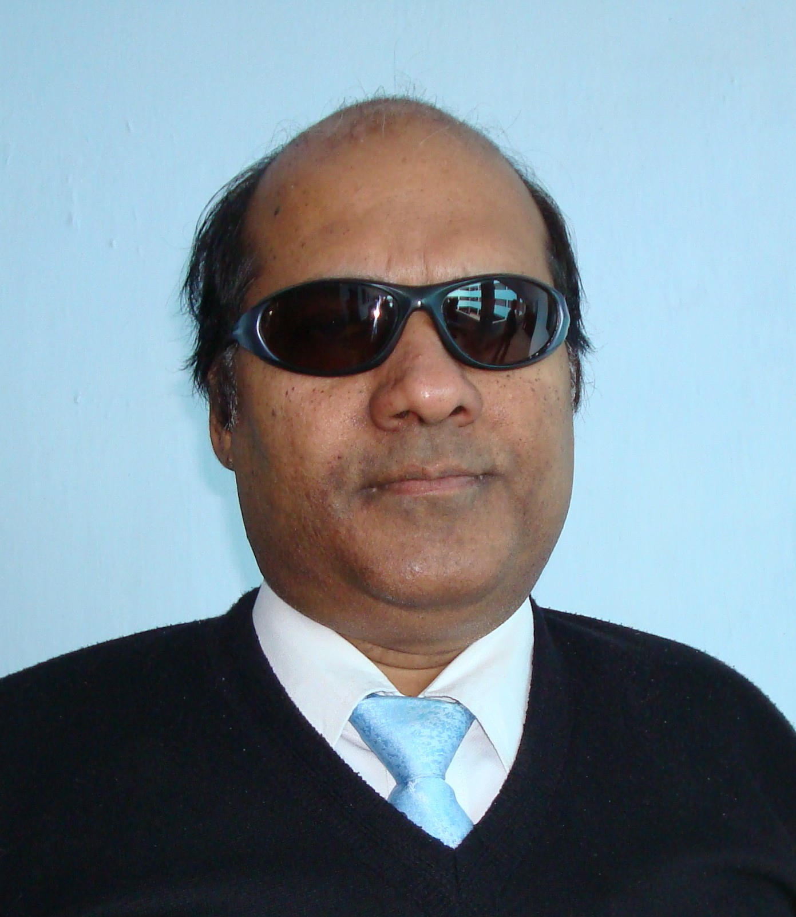
M.A. (Eng), M.A. (Sans)

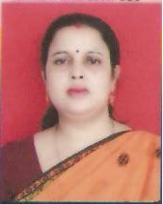
M.A., B.Ed.


M.A., B.Ed.

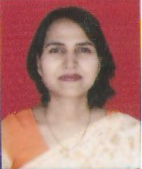
M.A.(Eng), B.Ed.

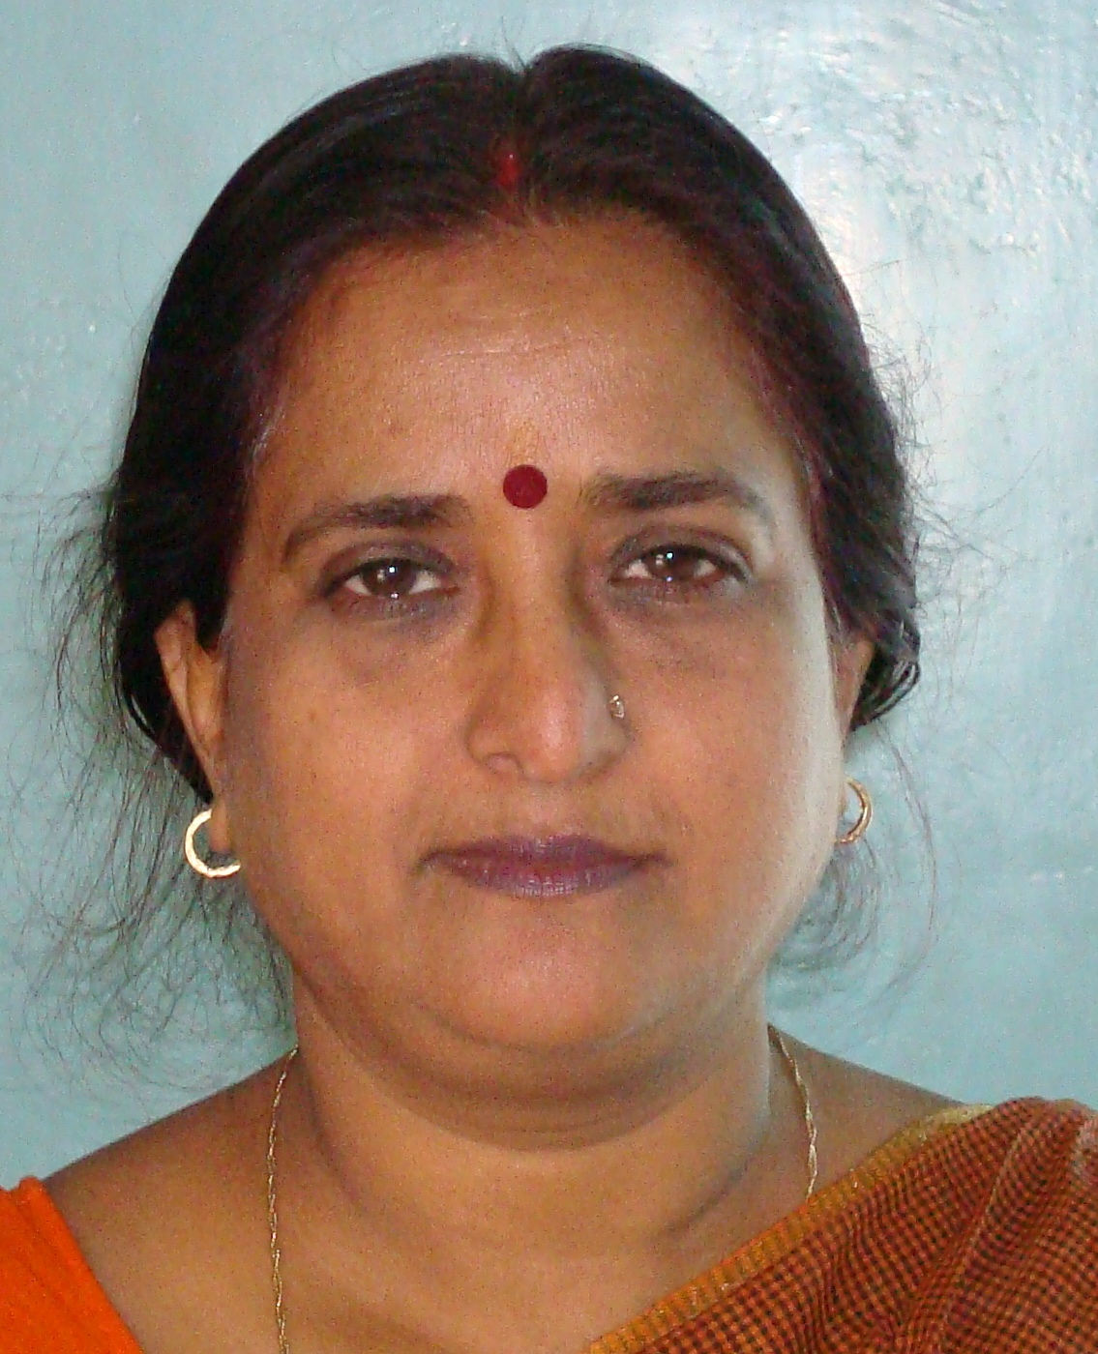
B.A. (Hons), B.Ed.

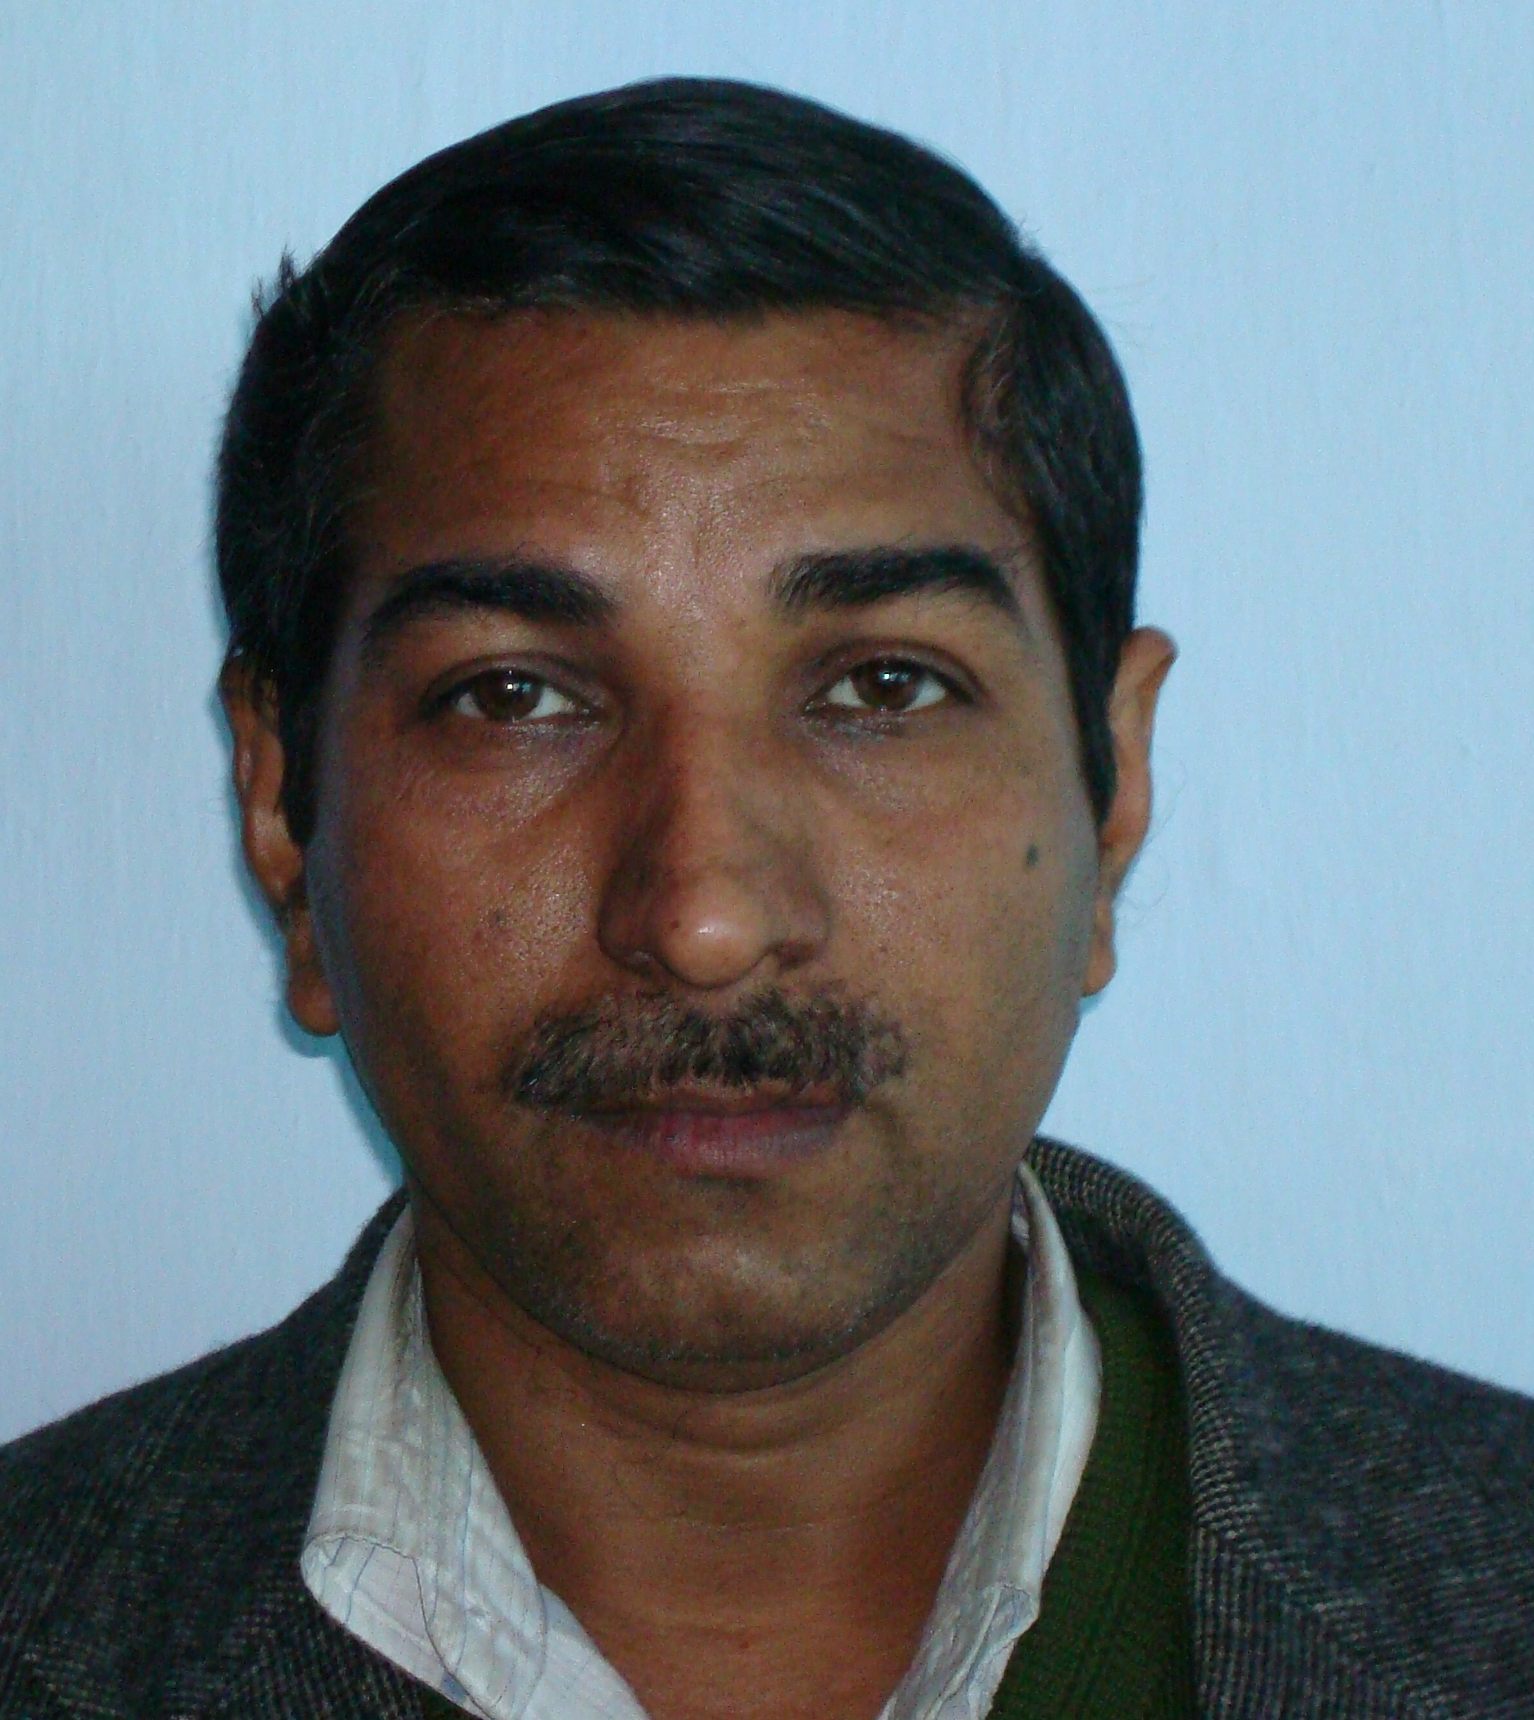
M.A.(Eng), B.Ed.

